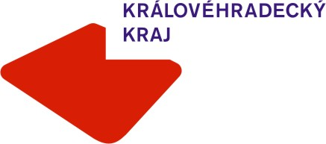
Krajský úřad Královéhradeckého kraje

Právnické osoby vykonávající činnosti
škol a školských zařízení
zřizované Královéhradeckým krajem

Váš dopis ze dne | Vaše značka (č. j.) Naše značka (č. j.) Hradec Králové
8635/SM/2015 18. 3. 2015

Odbor | oddělení Vyřizuje | linka | e-mail
SM/účetní evidence Taťána Bednářová /249
škol a školských zařízení tbednarova@kr-kralovehradecky.cz

Odpisové plány na rok 2015

Zpracované odpisové plány škol a školských zařízení na rok 2015 byly předloženy odborem školství k projednání a schválení Radě Královéhradeckého kraje.

Usnesením Rady Královéhradeckého kraje RK/8/297/2015 ze dne 9. března 2015 byly odpisové plány na rok 2015 schváleny ve výši Vámi předložených podkladů.

S pozdravem

Bc. Taťána Bednářová
vedoucí oddělení účetní evidence
škol a školských zařízení

Výpis usnesení

